BPJEPS JUDO JUJITSU 2023-2024

La Ligue Régionale des Hauts de France de judo assure une formation préparant au Brevet Professionnel de la Jeunesse, du Sport et de l'Education Populaire (BPJEPS), mention Judo Jujitsu.
Le BPJEPS Judo Jujitsu, confère à son titulaire les qualifications suivantes :
- Animer.
- Enseigner.
- Entraîner jusqu'à un premier niveau de compétition.
- Concevoir et mettre en œuvre un projet sportif et pédagogique.

Unités de Compétences pour l'obtention du diplôme :

- UC 1 : Encadrer tout public dans tous lieux et toutes structures
- UC 2 : Mettre en œuvre un projet d’animation s’inscrivant dans le projet de la structure
- UC 3 : Concevoir une séance, un cycle d’animation ou d’apprentissage dans le champ de la mention judo-jujitsu jusqu’au premier niveau de compétition fédérale
- UC 4 : Mobiliser les techniques de la mention judo-jujitsu pour mettre en œuvre une séance ou un cycle d’apprentissage jusqu’au premier niveau de compétition fédérale

Conditions d'inscriptions :

Etre titulaire de :

- L'Attestation de formation aux premiers secours (AFPS), ou de l'attestation de prévention sécurité civile Niveau 1 (PSC1).
- 1^{ier} Dan de Judo Jujitsu

Sélections et Positionnements :

- Quatre épreuves techniques comprenant :
- Entretien de 10 min
(10 min pour le candidat/10 min pour le Jury) S'appuyant sur un document dactylographié par le candidat.
- TACHI WAZA/NE WAZA
- KATA
*Les titulaires d’un diplôme fédéral ou CQP MAM sont exemptés de tests techniques
-Entretien de positionnement.

*mise en place de la formation sous réserve d’habilitation et d’effectif suffisant

Les Métiers et les Débouchés

Le titulaire du Brevet Professionnel "Judo, Jujitsu" est appelé : Professeur de Judo, Jujitsu.
Il peut exercer les activités suivantes :
- Enseignement des différentes formes de pratique auprès de tout type de public.
- Encadrement et conduite de cycles d'apprentissage et d'entrainement jusqu'au premier niveau de compétition.
- Intervention auprès des publics spécifiques (personnes en situation de handicap, scolaires...)
- Interventions dans les collectivités territoriales.
Conception et mise en œuvre d'un projet sportif et pédagogique dans les structures identifiées.
Calendrier et Tarif
Calendrier :

- Tests de sélection et positionnement :
11 juin 2023 (une convocation vous sera envoyée par mail)
- Date de la formation : de fin aout 2023 à fin juin 2024
- Lieu : Dojo Régional d’Amiens (2 rue Lescouvé)
Durée de la formation : 900H réparties comme suit :
- 600H en centre de formation réparties sur :
1 à 2 semaines pendant les vacances scolaires (du lundi au vendredi)
1 à 2 week-ends par mois (samedi/dimanche)
+ Accompagnement individualisé les deux derniers trimestres.
- 300H en structure (clubs de Judo Jujitsu)
Tarif : 7500 Euros
Acompte de 25% dès l'entrée en formation et/ou Attestation de prise en charge de la formation.

La formation est ouverte à l’apprentissage, voir doc sur l’apprentissage

Outils de formation fournis :
- 30h e-learning
- Texte officiel et progression française

Dispositifs d'aide à la prise en charge des frais de formation :
- Pour les 16-25 ans
- Demandeurs d'emploi/Bénéficiaire du RSA
- Pour les salariés (CPF)…

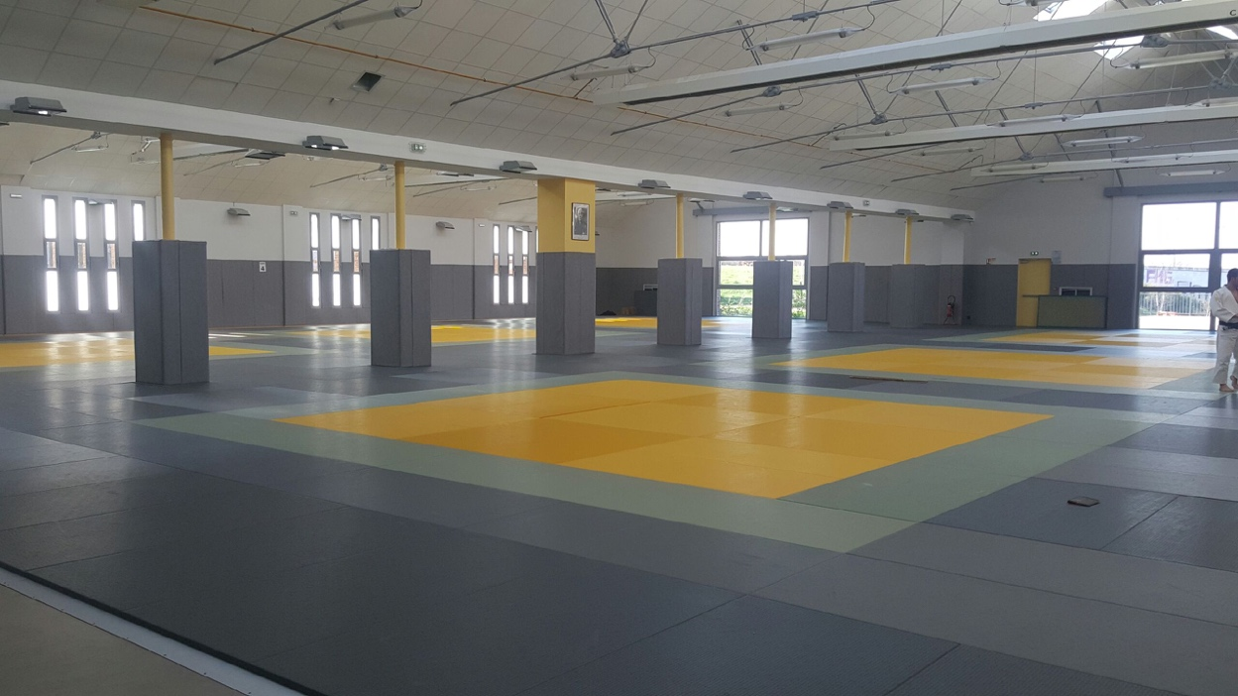

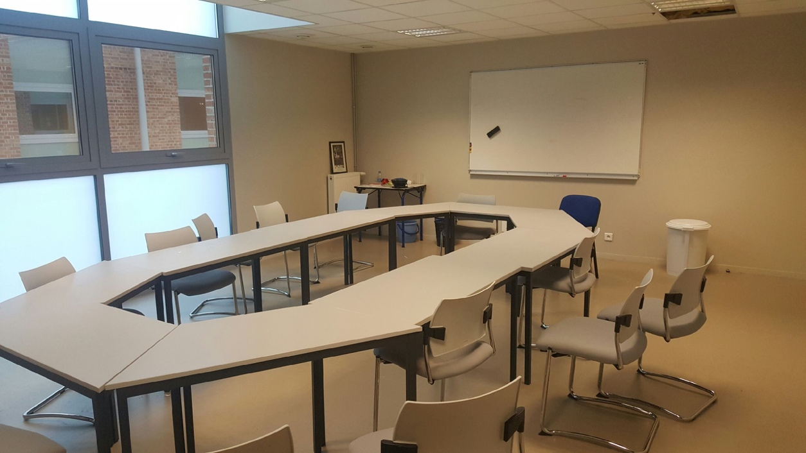

INFORMATIONS COMPLÉMENTAIRES :

Possibilité d’hébergement :

Tarifs conventionnés : 23,25 € par nuit avec petit déjeuner au FUAJ (2 min à pied du Dojo Régional)

Repas :

- Repas conventionnés le midi au MES (5 min à pieds) à 6 € / superettes et restauration rapide à proximité
- Carte « fast food » au FUAJ
Pour toutes informations complémentaires :

Marc-Antoine LE CAP – Directeur de la formation
06 09 89 69 72
marc-antoine.lecap@ffjudo.com

Aides à la recherche de financements :

Emma Chapuis – Responsable Administrative et Financière
06 35 83 77 61
emma.chapuis@ffjudo.com
